Տարեկան հաշվետվություն

Ես Վարդանյան Արտյոմն եմ:
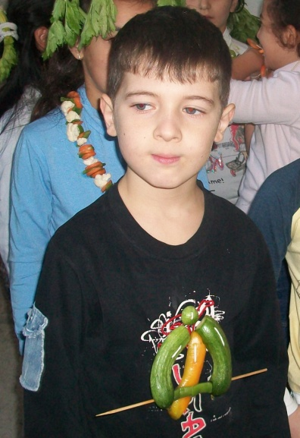
Սովորում եմ ,,Մխիթար Սեբաստացի,, կրթահամալիրի Գեղարվեստի դպրոց-պարտեզի 6-րդ դասարանում: Այս տարի ես քիչ եմ աշխատել: Ավելի շատ սիրում եմ պարել ու դերասանություն անել: Մենք բեմադրություն ներկայացրեցինք, որտեղ ես կատվի դերն էի խաղում: Մենք նաեւ Թթու-էքսպոյի ժամանակ պոդիումով քայլեցինք: Մասնակցել եմ մեր դպրոցի բոլոր միջոցառումներին: Դիջիտեքին, որտեղ ներկայացրել եմ պրեզենտացիա Մարտիրոս Սարյանի մասին:
Այս տարի գնացել ենք շատ ուսումնական ճամփորդությունների՝ Աշտարակ, Ջրաշխարհ, Երեւանի 7 արձանների մոտ, Բնության թանգարան:
Ես ընտրել եմ ֆիզկուլտուրան: Այդ ժամերին մենք խաղում ենք ու տարբեր բաներ ենք անում:
Ես նաեւ բակում եմ աշխատել ու օգնել եմ ընկեր Աշոտին, ծառերն եմ ջրել:
Ես շատ եմ սիրում, երբ մենք բնագիտության ժամին փորձեր ենք անում:

